Муниципальное автономное дошкольное учреждение города Нижневартовска детский сад №80 «Светлячок»

**«JAMPING в детском саду»**

**Методические рекомендации по обучению прыжкам**

**на мини-батутах детей**

**от 5 до 7 лет**

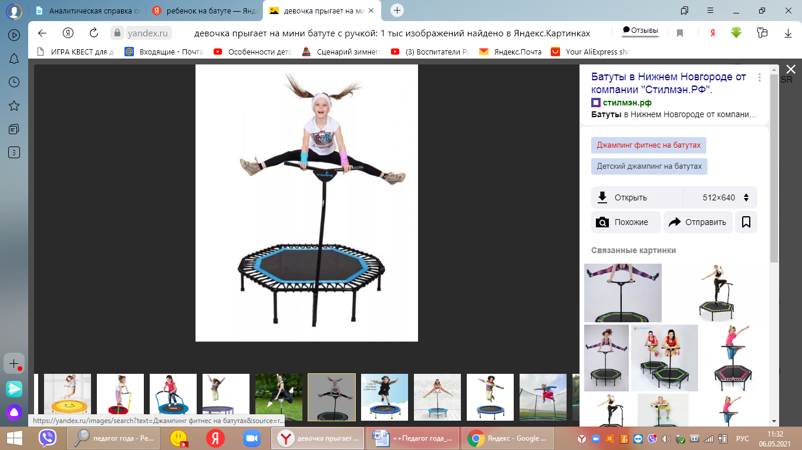

Подготовила:

инструктор по физической культуре

Гринник С.В.

г. Нижневартовск, 2022

**Содержание:**

Введение……………………………………………………………………………….3

Комплекс прыжковых упражнений на мини-батутах подготовительный этап…...4

Комплекс прыжковых упражнений на мини-батутах основной этап…………….5

Комплекс прыжковых упражнений на мини-батутах заключительный этап….…7

Музыкально-ритмический комплекс на мини-батутах «Бубенцы» ……………….8

Подвижные с использованием мини-батутов………………………………….……9

Графические схемы выполнения прыжковых упражнений…………………...….10

**Введение**

В данном пособии представлена авторская разработка методических материалов для использования в образовательном процессе мини-батутов. Разработан тренировочный модуль с использованием прыжковых упражнений на мини-батутах, в котором сочетаются аэробные и силовые нагрузки, упражнения на формирование и укрепление основных групп мышц, комплекс упражнений направленный на развитие гибкости, упражнения мини-батуте тренируется вестибулярный аппарат, укрепляется опорно-двигательный аппарат. Прыжки на мини-батуте способствуют стимуляции внутренних органов, за счет чего происходит усиление циркуляции лимфы. Прыжки положительно сказываются на здоровье детей, постоянное смещение центра тяжести побуждает прыгуна к быстрой адаптации положения тела и компенсирующим движениям. При этом повышается координация движений и умение держать равновесие, что в дальнейшем пригодится при любой физической активности.

Батут – это отличный многофункциональный тренажер, который способен формировать правильную осанку. Актуальность использования батута для детей дошкольного возраста заключается в развитии вестибулярного аппарата и чувства равновесия. Способность сохранять равновесие в вертикальном положении - одно из важнейших условий жизнедеятельности человека. Удержание стабильного равновесия является одним из значимых показателей моторно - двигательного развития детей, необходимых для освоения новых, более сложных действий.

В данном пособии представлены простейшие комплексы упражнений для обучению детей прыжкам на мини-батутах на подготовительном этапе. Комплексы прыжковых упражнений для углубленного разучивания упражнений на основном этапе и комплексы упражнений для совершенствования прыжков на заключительном этапе. Представлен музыкально-ритмичекий комплекс на мини батутах и картотека подвижных игр, графические схемы наглядного изображения прыжковых упражнений.

**Комплекс прыжковых упражнений на мини-батутах №1 (подготовительный этап)**

|  |  |  |  |
| --- | --- | --- | --- |
| **№**  **п/п** | **Название** | **Содержание** | **Методы и приемы** |
| 1. | «Высоко - низко» | Подъем на батут, спуск с батута | Дать ребенку  почувствовать подъем на возвышенную  поверхность. |
| 2. | «Пружинка» | Встать на батут, выполнить пружинистые приседания. | Ноги слегка согнуты в коленях, опора на всю стопу, мышцы живота в легком тонусе, спина  прямая. |
| 3. | «Фонарики» | Встать на батут, выполнить повороты вокруг себя вправо-влево, согнутыми руками изображать фонарики. | Руки согнуты в локтях, мышцы живота в легком тонусе, спина прямая. |
| 4. | «Собираем грибы» | Встать на батут, выполнить 2-3 приседания. | Спина прямая, пятки не отрывать. |
| 5. | «Раз, два, три, игрушки  собери» | Встать на батут, выполнить наклоны вперед, поднять игрушку. | Взрослый выкладывает на батуте игрушки. |
| 6 | «Меткий стрелок» | Взять маленький мячик. Встать на батут. Бросить мячик в корзину, стоящую  от батута на расстоянии 1- 1,5 метров. | Ноги слегка согнуты в коленях, опора на всю стопу. |
| 7 | «Дружная пара» | Ребенок выполняет 2-3 прыжка на батуте. | Работа в парах. Партнер оказывает страховку. |

**Комплекс прыжковых упражнений на мини-батутах №2**

**(основной этап)**

|  |  |  |  |
| --- | --- | --- | --- |
| **№ п/п** | **Название** | **Содержание** | **Организационно методические указания** |
| 1. | «Марш» | И.п. - ноги вместе, руки согнуты в локтях.  Ходьба на месте, руки вперед-назад. | Корпус слегка наклонен вперед, ногу ставить на всю стопу.  Руки работают как при беге. |
| 2. | «База узко» | И.п. - узкая стойка, руки на пояс; Прыжки на 2 ногах отрывая стопы от батута, невысоко. | Ноги слегка согнуты в коленях, опора на всю стопу, мышцы живота в легком тонусе, спина прямая. |
| 3. | «База широко» | И.п. - широкая стойка, руки на пояс;  Прыжки на 2 ногах отрывая стопы от батута, невысоко. | Ноги слегка согнуты в коленях, опора на всю стопу, мышцы живота в легком тонусе, спина прямая. |
| 4. | «Балланс» | И.п. - широкая стойка, руки вниз;  1. Перенести вес тела на правую ногу, левая - на носок;  2 - то же на левую. | Ноги слегка согнуты в коленях, опора на всю стопу.  Опорная нога - на полной стопе. |
| 5. | «Носок» | И.п. - ноги вместе, руки на пояс.   1. - правую ногу на носок, левая на всей стопе; 2. - то же с левой. | Попеременное движение ног, руки работают как при беге. |
| 6. | «Бег» С И | И.п. - узкая стойка, руки согнуты в локтях.  Бег на месте. | Колени поднимать ниже уровня таза. |
| 7. | Упражнения с амортиза- торами | И.п. - широкая стойка, руки вниз; 1 - руки в стороны;  2 - руки вниз. | Руки в локтях не сгибать |

Комплекс прыжковых упражнений на мини-батутах №3 (основной этап)

|  |  |  |  |
| --- | --- | --- | --- |
| **№**  **п/п** | **Названи е** | **Содержание** | **Организационно**  **методические указания** |
| 1. | «Степ» | И.п. - ноги вместе, руки согнуты в локтях и скрещены перед собой.  1- прыжком правую ногу в сторону, руки в стороны;  2 - и.п.  3-4 - то же с левой. | Ногу ставить на всю стопу. |
| 2. | «Бит подря д» | И.п. - ноги вместе, руки согнуты в локтях.  1 - правую ногу вперед на носок, левая на всей стопе, руки вперед;  2. Поменять ногу. | Менять ноги  попеременно |
| 3. | «Пятк а подряд» | И.п. - ноги вместе, руки согнуты в локтях.  1 - правую ногу вперед на пятку, левая на всей стопе, руки вперед;  2. Поменять ногу. | Менять ноги  попеременно |
| 4. | «Захлест» | И.п. - укая стойка, руки скрестно перед грудью;  1 - согнуть ногу в колене назад, руки в стороны; 2 - и.п.  3-4 - то же с левой. | Опорная нога на всей стопе |
| 5. | «Фигура» | И.п. - ноги вместе, руки вниз. 1 - прыжок ноги врозь, руки в стороны,   1. - прыжок на месте, руки в стороны; 2. - прыжок в и.п.   4- прыжок на месте, руки вниз. | Выполнять упражнение на 2 счета |
| 6. | «Бег» | И.п. - узкая сойка, руки согну- ты в локтях. Бег на месте. | Колени поднимать выше уровня таза. |
| 7. | Упражнения с амортизато  р ами | И.п. - узкая сойка, руки согнуты в локтях.   1. - правую выпрямить вниз; 2. - правую согнуть, левую выпрямить. | Корпус слегка наклонен вперед. |
| 8. | И.п. - сед ноги вместе, подпрыгивать на батуте, держа амортизаторы в руках. | Руками согнуты в локтях. |

**Комплекс прыжковых упражнений на мини-батутах с верхней опорой №4**

(заключительный этап)

|  |  |  |  |
| --- | --- | --- | --- |
| **№ п/п** | **Название** | **Содержание** | **Организационно методические указания** |
| 1. | «Твист» с опорой | И.п. - узкая стойка, держаться руками за опору.  1 - прыжком скрутить корпус от пояса вправо; 2- влево. | Верхний плечевой пояс  расслаблен.  Давить ногами в полотно. |
| 2. | «Из стороны в сторону»  с опорой | И.п. - узкая стойка, держаться руками за опору.  И.п. - стойка ноги вместе, руки на пояс.   1. - прыжок на двух ногах вправо; 2. - прыжок на двух ногах влево. | Верхний плечевой пояс  расслаблен.  Давить ногами в полотно. |
| 3. | «Пони»  с опорой | И.п. - стойка ноги врозь, держаться руками за опору.   1. - прыжок вправо, левая нога перед правой, на носок, руки влево; 2. - то же влево, руки вправо | Верхний плечевой пояс  расслаблен.  Давить ногами в полотно. |
| 4. | «Печать» с опорой | И.п. - стойка ноги вместе, держаться руками за опору. прыжок вверх, колени подтягивая  к груди; 2 - и.п. | Верхний плечевой пояс  расслаблен.  Давить ногами в полотно. |
| 5. | «Высокие прыжки ноги врозь» с опорой | И.п. - широкая стойка, держаться руками за опору.  1 - прыжок вверх, колени подтягивая к плечам; 2 - и.п. | Верхний плечевой пояс  расслаблен.  Давить ногами в полотно. |
| 6. | «Захлест» с опорой | И.п. - широкая стойка, держаться руками за опору.  Перепрыгивая с одной ноги на  другую, выполняя захлест голени. | Удерживать широкую постановку ног |
| 7 | Прыжки в полуприседе с опорой | И.п. - широкая стойка, полуприсед, руки на опоре.  Прыжки на месте в полуприседе. | Нога на всей стопе. Пятками давить в полотно. |
| 8. | Упражнения с амортизатора ми | И.п. - стойка ноги врозь, руки вниз  1- наклон вправо, левую руку согнуть; 2 - то же влево. | Амортизатор растягивать вдоль корпуса. |
| И.п.стойка ноги врозь, руки согнуты за головой.  1 - выпрямит руки вверх; 2 - и.п. | Держать одну ручку амортизатора двумя  руками. |

**Музыкально-ритмический комплекс на мини-батутах «Бубенцы»**

Музыкальное сопровождение «Бубенцы бубенцы радостно галдят» Г.Васильев

Проигрыш

Дети подбегают к свои батутам звеня колокольчиками.

**1 куплет**

1. И.п. - о.с.

1-8 - «Пружинка»

2. И.п. - о.с.

1-4 «Носок»

3. И.п. - о.с.

1-4 «Пятка»

**Припев**

1-2 «База широко» - 4 раза

1-4 «Фигура» - 2 раза

Повторить 2 раза

**2 куплет**

**Припев** - упражнения повторяются

**Проигрыш**

Поворот кругом переступанием руки в стороны с наклоном в сторону.

**З куплет**

1. И.п. - о.с.

1-8 - «Пружинка»

2. И.п. - о.с.

1-4 «Носок»

3. И.п. - о.с.

1-4 «Пятка»

**Припев**

1-2 «База широко» - 4 раза

1-4 «Фигура» - 2 раза

Повторить 2 раза

1-8 «Бег»

Поза - шир.ст. правая на носок, руки в стороны вверх.

Подвижные игры на батутах способствуют укреплению вестибулярного аппарата, улучшают физические формы и общего состояния здоровья, развивают координацию движений.

**Подвижные игры использованием мини-батутов**

**«Дозор»**

Дети занимаю места на батутах (на 1 батут встает один ребенок). По сигналу бегут по кругу, на другой сигнал или смену музыкального сопровождения занимают каждый свой батут. Становятся «часовыми в дозоре» и смотрят в бинокль, сделанный их ладоней.

**«Повтори мое движение»**

Все дети сидят в ряд возле батута. Первый участник выполняет прыжок или трюк на батуте Это может быть либо трехкратный прыжок с разведением в воздухе рук и ног, либо прыжок на одной ноге, либо более сложное движение.

Второй участник выполняет трюк, которой совершил предыдущий ребенок и добавляет какой-либо свой новый элемент движения. Третий участник проделает трюк, показанный первым и вторым ребенком, и далее добавляет к нему свое дополнительное движение. Так продолжается далее по очереди с каждым участником. Ребенок, забывший какой-либо из показанных трюков или выполнивший их не по порядку, выбывает из игры. Победитель — тот, кто дольше всех продержался в игре и смог повторить все движения.

**«Прыжки по-порядку»**

Заранее устанавливается определенный порядок прыжков. Например: прыжок стоя на обоих ногах, потом прыжок на одной ноге, прыжок с приседанием и опять заново. Дети прыгают все вместе, выполняя ряд эти прыжков. Кто первый сбился, выбывает из игры.

**«Повторяй за ведущим»**

Эта игра отлично подходит для маленьких детей. Один из них ведущий, а все остальные должны копировать его движения.

**«Большой прыжок»**

Представляет собой конкурс, в котором дети по очереди соревнуются в наибольшей высоте или продолжительности прыжка. Например, начинают с одинарного прыжка в сед (когда ребенок приземляется на попу и, отталкиваясь, опять встает на ноги), простой прыжок, затем двойной прыжок в сед, простой прыжок, затем тройной прыжок в сед, простой прыжок, и т.д. Дети соревнуются между собой в отношении того, сможет ли кто-нибудь из участников дойти до десяти прыжков в сед.

**При проведении любых игр или занятий на батуте, не забывайте о правилах безопасности!**

Графические схемы выполнения прыжковых упражнений

